≪주주님께≫
제36기 정기주주총회 소집통지서

주주님의 깊은 관심과 성원에 감사드립니다.
상법 제363조, 정관 제16조 및 제18조에 의거하여 다음과 같이 제36기 정기주주총회를 개최하 오니 참석하여 주시기 바랍니다.

- 일 시 : 2020년 3월 27일(금) 오전 10시

- 장 소 : 서울특별시 중구 퇴계로 26길 65(예장동, 문학의집서울) (별첨5. 참조)

- 회의의 목적사항
가. 보고사항 : 영업보고, 내부회계 관리제도 운영실태 보고, 감사보고
나. 결의사항
◦ 제 1 호 의 안 | 제36기(2019.01.01~2019.12.31) 재무제표 승인의 건
◦ 제 2 호 의 안 | 정관 일부 변경의 건 (별첨1. 참조)
◦ 제 3 호 의 안  제3-1호 의안  제3-2호 의안 | 이사 선임의 건 (별첨2. 참조)  사외이사 김영환 선임의 건  사외이사 심수옥 선임의 건
◦ 제 4 호 의 안 | 감사위원회 위원 선임의 건 (별첨3. 참조)
◦ 제 5 호 의 안 | 이사보수 한도 승인의 건
◦ 제 6 호 의 안 | 임원퇴직금 규정 개정의 건
◦ 제 7 호 의 안 | 주식매수선택권 부여 승인의 건

- 실질주주의 의결권 행사에 관한 사항
금번 당사의 주주총회에서는 한국예탁결제원이 주주님들의 의결권을 행사할 수 없습니다.
따라서 주주님께서는 한국예탁결제원에 의결권 행사에 관한 의사표시를 하실 필요가 없으시며 아래와 같은 방법으로 의결권을 행사하실 수 있습니다.
가. 주주총회에 직접 참석
나. 첨부된 서면 투표용지를 작성 후 회신 (별첨4. 작성)
다. 전자투표방식을 통한 의결권 행사(하기 ‘5. 전자투표에 관한 사항’ 참고)

- 전자투표에 관한 사항
우리회사는 「상법」 제368조의4에 따른 전자투표제도를 이번 주주총회에서 활용하기로 결의하였고, 이 두 제도의 관리업무를 한국예탁결제원에 위탁하였습니다. 주주님들께서는 아래에서 정한 방법에 따라 주주총회에 참석하지 아니하고 전자투표방식으로 의결권을 행사하시거나, 전자위임장을 수여하실 수 있습니다.
가. 전자투표·전자위임장권유 관리시스템
- 인터넷 주소 : 「https://evote.ksd.or.kr」모바일 주소: 「https://evote.ksd.or.kr/m」
나. 전자투표 행사·전자위임장 수여기간 : 2020년 3월 17일 ～ 2020년 3월 26일
- 기간 중 오전 9시부터 오후 10시까지 시스템 접속 가능
(단, 마지막 날은 오후 5시까지만 가능)
다. 시스템에 공인인증을 통해 주주본인을 확인 후 의안별 의결권 행사
- 주주확인용 공인인증서의 종류 : 증권거래전용 공인인증서, 은행 개인용도제한용 공인인증서 또는 은행·증권 범용 공인인증서
라. 수정동의안 처리 : 주주총회에서 상정된 의안에 관하여 수정동의가 제출되는 경우 전자투표는 기권으로 처리

- 전자증권제도 시행에 따른 실물증권 보유자의 권리 보호에 관한 사항
2019년 9월 16일부터 전자증권제도가 시행되어 실물증권은 효력이 상실되었으며, 한국예탁결제원의 특별(명부)계좌주주로 전자등록되어 권리행사 등이 제한됩니다. 따라서 보유 중인 실물증권을 한국예탁결제원 증권대행부에 방문하여 전자등록으로 전환하시기 바랍니다.

- 열린주주총회 안내
  - 풀무원의 ‘열린주주총회’가 올해도 개최됩니다. 참석하실 주주님들께서는 3월 23일(월)까지 꼭 사전 등록을 해 주시기를 부탁드립니다. (등록 및 문의: 02-545-5746)
  - 많은 인원이 몰리는 열린주주총회의 특성을 감안하여 코로나바이러스 감염증-19(COVID-19)의 감염 및 전파를 예방하기 위해 아래와 같은 방안을 마련하였으니 협조를 요청 드립니다.
- 전자투표제도를 도입하였으니 주주분들께서는 전자투표를 통하여 의결권을 행사하시 기를 적극 권고 드립니다.
- 필요 시 주주총회 일부 행사는 생중계를 검토하고 있습니다.
- 주주분들의 건강 및 주주총회의 안전한 진행을 위하여 주주총회에 참석하는 주주분
들의 체온을 측정하여 발열 증상이 의심되는 경우 주주총회장의 출입을 제한할 수
있으니 이 점 양지하시기 바랍니다.
- 이번 주주총회에서는 기념품 및 점심식사 등이 제공되지 않을 예정이오니 양해하
여 주시기 바랍니다.

2020년 3월

충북 음성군 대소면 삼양로 730-27

 | 주식회사 풀 무 원
 | 대표이사 이 효 율 | (직인생략)

별첨1. 결의사항

제2호 의안 : 정관 일부 변경의 건

현 행 | 개 정(안)
제 9 조의3 (주식매수선택권)  이 회사는 임·직원(상법 시행령 제9조에서 정하는 관계회사의 임, 직원을 포함한다. 이하 이 조에서 같다)에게 발행주식총수의 100분의15의 범위 내에서 상법 제542조의3에 따른 주식매수선택권을 주주총회의 특별결의에 의하여 부여할 수 있다. 다만 관계 법령이 허용하는 범위 내에서는 이사회 결의로 주식매수선택권을 부여할 수 있다. 이 경우 주주총회 또는 이사회 결의에 의해 부여하는 주식매수선택권은 경영성과목표 또는 시장지수 등에 연동하는 성과 연동형으로 할 수 있다.  ②~⑥ 생략  ⑦주식매수선택권은 제1항의 결의일로부터 2년이 경과한 날로부터 3년 내에 행사할 수 있다. | 제 9 조의3 (주식매수선택권)  ①~⑥ (좌동)  ⑦주식매수선택권은 제1항의 결의일로부터 4년이 경과한 날로부터 3년 내에 행사할 수 있다.

별첨2. 결의사항

제3호 의안 : 이사 선임의 건

제3-1호 의안 : 사외이사 김영환 선임의 건(신규선임)
구분 | 성명 | 출생년도 | 주요 약력 | 회사와의  거래내역 | 최대주주와의  관계 | 체납사실 여부 | 부실기업 경영진 여부 | 법령상  결격 사유 유무
 |  | 추천인
사외  이사 | 김영환 | 1958년 | ▪現 인공지능  연구원장  ▪前 KT네트웍  대표이사  ▪前 KT 대외협력실 실장  ▪前 KT 비즈니스부문  부문장 | 없음 | 없음 | 없음 | 없음 | 없음
 |  | 이사회

제3-2호 의안 : 사외이사 심수옥 선임의 건(신규선임)
구분 | 성명 | 출생년도 | 주요 약력 | 회사와의  거래내역 | 최대주주와의  관계 | 체납사실 여부 | 부실기업 경영진 여부 | 법령상  결격 사유 유무
 |  | 추천인
사외  이사 | 심수옥 | 1962년 | ▪現 성균관대학교  경영전문대학원  교수  ▪前 성균관대학교  경영대학산학  교수  ▪前 삼성전자 글로벌마케팅 실장,  부사장 | 없음 | 없음 | 없음 | 없음 | 없음
 |  | 이사회

별첨3. 결의사항

제4호 의안 : 감사위원회 위원 선임의 건

제4-1호 의안 : 감사위원 장재성 선임의 건(신규선임)
구분 | 성명 | 생년월일 | 주요 약력 | 회사와의  거래내역 | 최대주주와의  관계 | 체납사실 여부 | 부실기업 경영진 여부 | 법령상  결격 사유 유무
 |  | 추천인
사외  이사 | 장재성 | 1970 | ▪現 IBK 투자증권 PE본부장  ▪前 케이클라비스 대표이사 | 없음 | 없음 | 없음 | 없음 | 없음
 |  | 이사회

별첨4. 투표용지
서면에 의한 의결권 행사
본인은 2020년 3월 27일 개최하는 주식회사 풀무원의 제36기 정기주주총회(그연회, 계속회를 포함)에서 다음의 내용과 같이 서면에 의한 찬반표시에 따라 의결권을 행사합니다.
1. 주주번호(주민번호) :
2. 소유주식수 :
3. 의결권 있는 주식수 :
4. 부의안건
-. 제1호 의안 : 제36기(2019.01.01~2019.12.31) 재무제표 승인의 건
-. 제2호 의안 : 정관 일부 변경의 건
-. 제3호 의안 : 이사 선임의 건 (사외이사 2명)
제3-1호 의안 : 사외이사 김영환 선임의 건 | 제3-2호 의안 : 사외이사 심수옥 선임의 건
-. 제4호 의안 : 감사위원회 위원 선임의 건 (사외이사인 감사위원 1명)
제4-1호 의안 : 감사위원 장재성 선임의 건

-. 제5호 의안 : 이사보수 한도 승인의 건
-. 제6호 의안 : 임원퇴직금 규정 개정의 건
-. 제7호 의안 : 주식매수선택권 부여 승인의 건
5. 의결권 행사 내용 (해당란에 O표)
의 안 | 제1호  의안 | 제2호  의안 | 제3-1호  의안 | 제3-2호  의안 | 제4호  의안 | 제5호  의안 | 제6호  의안 | 제7호  의안
찬 성
반 대
불행사
- 부의안건에 대한 자세한 내용은 2020년 3월 12일까지 공시예정인 주주총회소집공고 중 주주총회 목적사항별 기재사항을 참조.
- 본 투표용지는 주주총회일 전일인 2020년 3월 26일까지 회사 도착분에 한하여 효력이 있으며
서면투표 이후 주주총회에 직접 출석하거나 또는 대리인을 출석시켜 의결권을 행사하면 본 서면투표는 효력이 없음.
- 본 투표용지를 임의로 만들어 제출하거나 각 의안에 대한 찬반표시가 분명하지 아니할 때, 또는 백지 투표 시 해당의안의 표결에 있어 효력이 없음.
- 투표용지 회신하실 곳: 서울시 강남구 광평로 280 로즈데일빌딩 8층 ㈜풀무원 경영관리담당 (우)06367

2020년 3 월 일
주주명 : (인)

별첨5. ‘문학의집서울’ 오시는 길

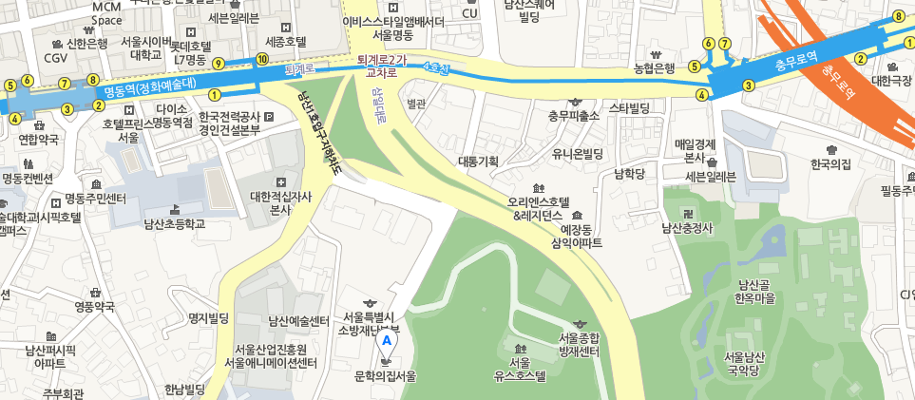
문학의집 서울

■자동차로 오시는 길 -->
퇴계로 - 남산공원길 - 대한적십자사앞 U턴 - 남산공원길 - 우회전 - 소방재난본부 정문 지나 직진

■도보로 오시는 길 →
-지하철 : 4호선 명동역(1번출구) 도보10분
3, 4호선 충무로역(4번출구) 도보10분
-버스 : 노랑버스 02, 05 / 파랑버스 104, 421, 463, 507
하차하는 곳(정류소 명) : 퇴계로3가 한옥마을 한국의집
*주차지원이 어렵 사오니 대중교통 이용을 부탁드리겠습니다.

